上海建桥学院课程教学进度计划表
SJQU-QR-JW-026（A0）
SJQU-QR-JW-026（A0）

一、基本信息
课程代码 | 1020074 | 课程名称 | 西班牙语2
课程学分 | 4 | 总学时 | 64
授课教师 | 戴梦颖 | 教师邮箱 | 19196@gench.edu.cn
上课班级 | 英语B20级 | 上课教室 | 三教220
答疑时间 | 周三 7、8节课 地点：外国语学院223
主要教材 | 《现代西班牙语》，董燕生/刘建主编，外语教学与研究出版社
参考资料 | 《交际西班牙语教程》,Olga Balboa Sanchez等主编，上海外语教育出版社,2018  《基础西班牙语》,何仕凡主编，世界图书出版公司，2009;  《西班牙语口语教程》,何仕凡主编，上海外语教育出版社,2014。
二、课程教学进度

周次 | 教学内容 | 教学方式 | 作业
1 | Libros | 教师讲授、学生讨论 | 课后练习
2 | Comprar por Internet | 教师讲授、学生讨论 | 预习课文及词汇
3 | En la recepción del hotel | 教师讲授、学生讨论 | 口语对话练习
4 | Regalos | 教师讲授、学生讨论 | 课后练习
5 | Indicando el camino | 教师讲授、学生讨论 | 预习课文及词汇
6 | Secretaria y cliente | 教师讲授、学生讨论 | 口语对话练习
7 | En una tienda de ropa | 教师讲授、学生讨论 | 课后练习
8 | Examen | 教师讲授、学生讨论 | 预习课文及词汇
9 | Encargo por teléfono | 教师讲授、学生讨论 | 课后练习
10 | Estudiar español | 教师讲授、学生讨论 | 课后练习
11 | L Niño y adultos | 教师讲授、学生讨论 | 预习课文及词汇
12 | Examen | 教师讲授、学生讨论 | 课后练习
13 | No hagas eso | 教师讲授、学生讨论 | 预习课文及词汇
14 | Advertencia del guía | 教师讲授、学生讨论 | 课后练习
15 | Repaso(1) | 教师讲授、学生讨论
16 | Repaso(2) | 教师讲授、学生讨论

三、评价方式以及在总评成绩中的比例
项目 | 期末考试  （1） | 过程考核1  （X1） | 过程考核2  （X2） | 过程考核3  （X3）
考核形式 | 笔试 | 口语测试 | 课堂展示 | 笔试
占总评成绩的比例 | 55% | 15% | 15% | 15%

任课教师： 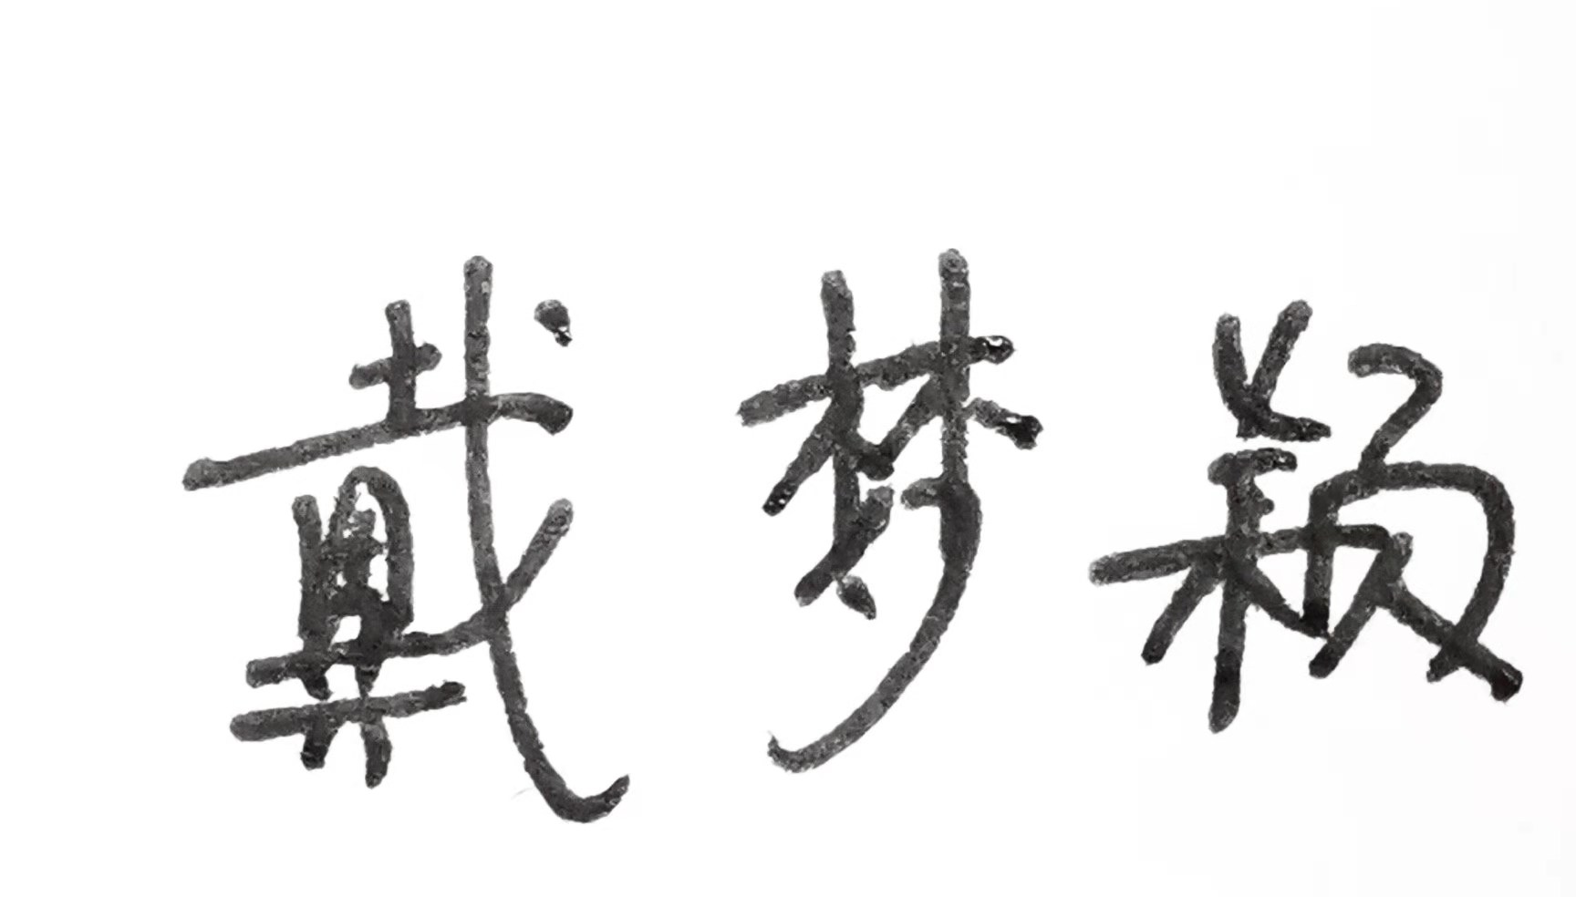 系主任审核：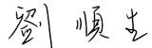 日期：2023/2/20

